Оглавление
Вопросник «Проверь свой риск» 2
1. Статусы, заполнение и отправка вопросника «Проверь свой риск» 2
1.1. Статусы вопросника «Проверь свой риск» 2
1.2. Заполнение вопросника «Проверь свой риск» 3
1.2.1. Заполнение вопросника. Раздел Общие вопросы 4
1.2.2. Заполнение вопросника. Раздел Законопослушность 7
1.2.3. Заполнение вопросника. Раздел Лизинг 9
1.2.4. Заполнение вопросника. Раздел Организации или индивидуальные предприниматели осуществляющие риэлтерскую деятельность 10
1.2.5. Заполнение вопросника. Раздел Факторинг 10
1.2.6. Заполнение вопросника. Раздел Операторы по приему платежей 11
1.3. Открытие и заполнение черновика вопросника 11
1.4. Отправка вопросника «Проверь свой риск» 12
2. Оценка Росфинмониторинга 13
2.1. Индексы оценки Росфинмониторинга 13
2.2. Просмотр полученных оценок Росфинмониторинга 14
3. Предоставление объяснения причин нарушения требований ПОД/ФТ 16
3.1. Информация о нарушениях требований ПОД/ФТ 16
3.2. Предоставление объяснения причин совершения нарушений 17
3.3. Открытие и заполнение черновика формы предоставления объяснения причин 18
3.4. Отправка формы предоставления объяснения причин нарушений 19

Вопросник «Проверь свой риск»
В личных кабинетах на официальном сайте Росфинмониторинга для лизинговых компаний, организаций и индивидуальных предпринимателей, оказывающих посреднические услуги при осуществлении сделок купли-продажи недвижимого имущества, коммерческих организаций, заключающих договоры финансирования под уступку денежного требования в качестве финансовых агентов, и операторов по приёму платежей размещён вопросник «Проверь свой риск».
Цель вопросника – оценка понимания субъектом требований законодательства о противодействии легализации (отмыванию) доходов, полученных преступным путём, и финансированию терроризма (далее ПОД/ФТ).
Результат оценки Росфинмониторинга будет доведен до организаций и индивидуальных предпринимателей, заполнивших и отправивших указанный вопросник, через личный кабинет на официальном сайте Росфинмониторинга.

Статусы, заполнение и отправка вопросника «Проверь свой риск»

Статусы вопросника «Проверь свой риск»
Информация о текущем статусе вопросника отображается в окне Информация на стартовой странице ЛК.

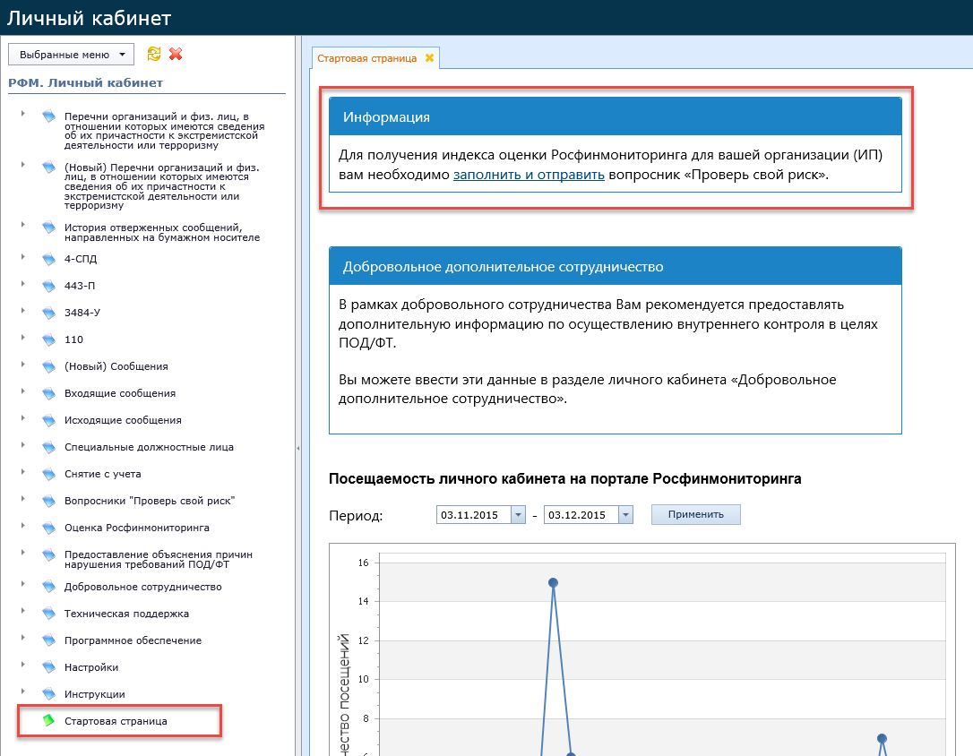

В зависимости от текущего состояния вопросника, в окне Информация будет отображаться соответствующая информация.
Если вопросник ранее не заполнялся, то в окне Информация будет предложено заполнить и отправить вопросник, со ссылкой на форму заполнения:
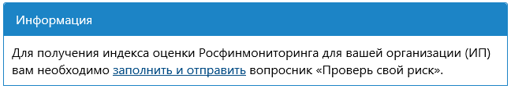

После частичного заполнения вопросника, он получает статус Черновик и в окне Информация будет предложено продолжить заполнение или отправить его в Росфинмониторинг, со ссылкой на форму заполнения:
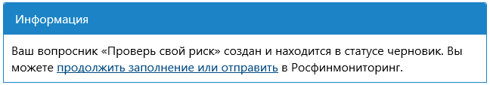

После завершения заполнения вопросника и последующей его отправки, он получает статус Отправлен и в окне Информация будет выведено сообщении об ожидании оценки:
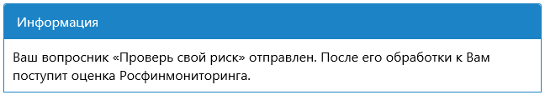

Заполнение вопросника «Проверь свой риск»
Для заполнения вопросника выберите в меню ЛК Вопросники «Проверь свой риск» пункт Заполнить или на стартовой странице в окне информации перейдите по ссылке заполнить и отправить:
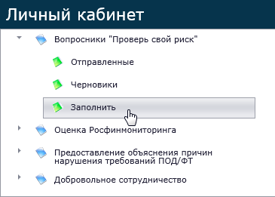 | 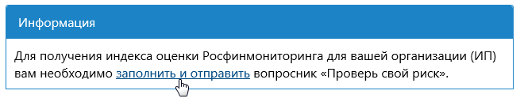

В результате откроется страница с анкетой вопросника:
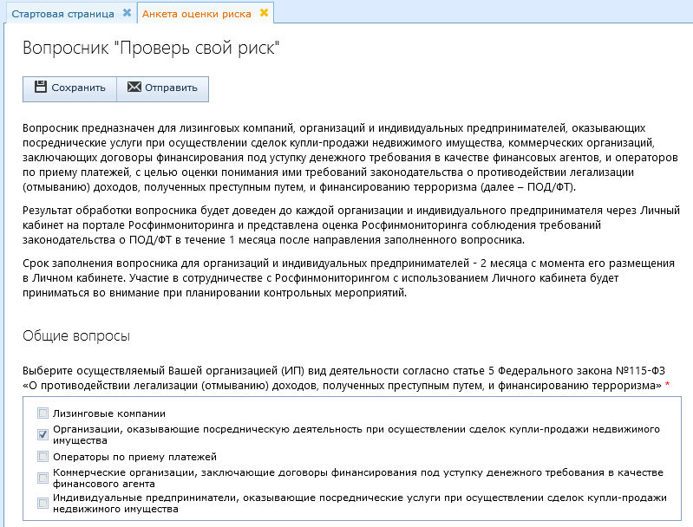
Заполните поля формы во всех блоках вопросов, количество которых зависит от осуществляемых организацией (ИП) видов деятельности.

Заполнение вопросника. Раздел Общие вопросы
Вопрос | Поле вопросника
Выберите осуществляемый Вашей организацией (ИП) вид деятельности согласно статье 5 Федерального закона №115-ФЗ «О противодействии легализации (отмыванию) доходов, полученных преступным путем, и финансированию терроризма» | 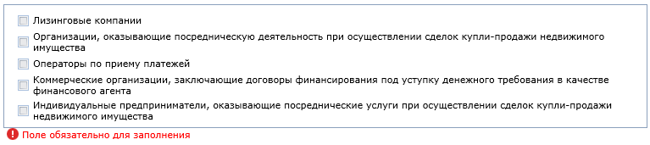
Есть ли у Вашей организации (ИП) филиалы/представительства? |   В случае указания наличия филиалов/представительств, необходимо указать:  - количество филиалов/представительств;  - наименование филиала/представительства;  - выбрать из списка субъект РФ филиала/представительства.  Для добавления новых филиалов/представительств субъекта РФ используется команда Добавить:  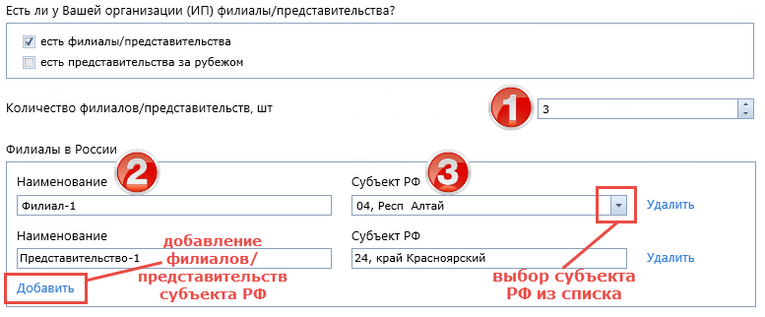  В случае указания наличия представительств за рубежом, необходимо указать:  - количество представительств за рубежом;  - наименование представительства;  - выбрать из списка страну представительства.  Для добавления нового филиала/представительства используется команда Добавить:  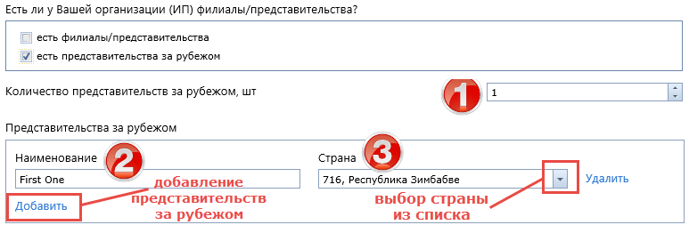
Входит ли Ваша организация в банковскую группу (холдинг) в понимании статьи 4 Федерального закона от 02.12.1990 № 395-1 «О банках и банковской деятельности»? | В случае, когда организация входит в банковскую группу (холдинг), необходимо указать:  - наименование банковской группы/холдинга;  - ИНН банковской группы/холдинга.  Для добавления новой группы/холдинга используется команда Добавить:  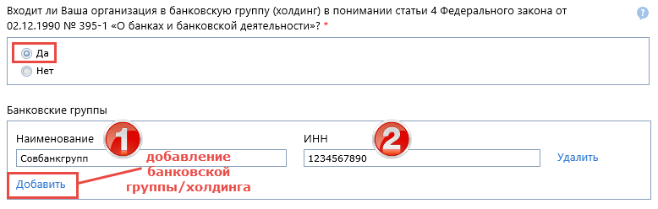  Примечание: статья 4 Федерального закона от 02.12.1990 № 395-1 «О банках и банковской деятельности»:  В целях настоящего Федерального закона банковской группой признается не являющееся юридическим лицом объединение юридических лиц, в котором одно юридическое лицо или несколько юридических лиц (далее - участники банковской группы) находятся под контролем либо значительным влиянием одной кредитной организации (далее - головная кредитная организация банковской группы).  В целях настоящего Федерального закона банковским холдингом признается не являющееся юридическим лицом объединение юридических лиц (далее - участники банковского холдинга), включающее хотя бы одну кредитную организацию, находящуюся под контролем одного юридического лица, не являющегося кредитной организацией (далее - головная организация банковского холдинга), а также (при их наличии) иные (не являющиеся кредитными организациями) юридические лица, находящиеся под контролем либо значительным влиянием головной организации банковского холдинга или входящие в банковские группы кредитных организаций - участников банковского холдинга, при условии, что доля банковской деятельности, определенная на основе методики Банка России, в деятельности банковского холдинга составляет не менее 40 процентов.
Является ли Ваша организация (ИП) участником внешнеэкономической деятельности? | Указывается положительный или отрицательный ответ  
Осуществлялась ли Вашей организацией (ИП) финансово-хозяйственная деятельность в 2014 - 2015 гг.? | Указывается положительный или отрицательный ответ  
Укажите объем выручки Вашей организации (ИП) (без НДС, акцизов) за 2014 - 2015 гг. | Указывается объем выручки за год в тыс. руб. без НДС и акцизов  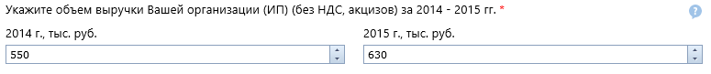  Примечание: Приводится стоимость отгруженных товаров собственного производства, выполненных собственными силами работ и услуг, а также выручка от продажи приобретенных на стороне товаров (без налога на добавленную стоимость, акцизов и других аналогичных обязательных платежей).
Входит (состоит) ли Ваша организация (ИП) в ассоциации (союзе), гильдии, ином профессиональном объединении? | В случае, когда организация состоит в ассоциации (союзе), гильдии или ином профессиональном объединении, необходимо указать:  - наименование банковской группы/холдинга;  - ИНН банковской группы/холдинга.  Для добавления новой группы/холдинга используется команда Добавить:  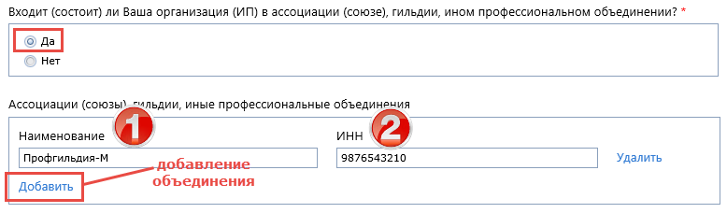
Укажите количество клиентов Вашей организации (ИП), которым оказывались услуги, выполнялись работы, осуществлялась продажа товаров за период 2014 - 2015 гг. | Указывается количество клиентов  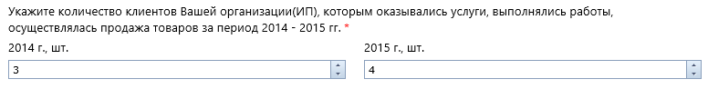
Укажите количество сделок (операций), заключенных в 2014 - 2015 гг. Вашей организацией (ИП) по виду деятельности, указанному в вопросе № 1 | Указывается количество заключенных сделок или операций за 2014 и 2015 год по всем видам деятельности, указанных в первом вопросе  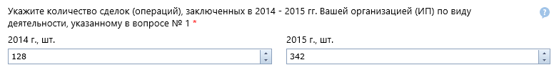  Примечание: Операторы по приему платежей указывают количество платежей физических лиц.
Укажите максимальный размер сделки (операции), заключенной (проведенной) Вашей организацией (ИП) по виду деятельности: "Организации, оказывающие посредническую деятельность при осуществлении сделок купли-продажи недвижимого имущества" | Указывается максимальный размер сделки или операции в 2014 и 2015 году (тыс. руб.), если в первом вопросе в качестве вида деятельности выбран пункт "Организации, оказывающие посредническую деятельность при осуществлении сделок купли-продажи недвижимого имущества"  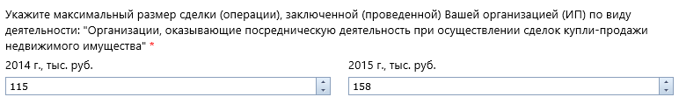
Укажите максимальный размер сделки (операции), заключенной (проведенной) Вашей организацией (ИП) по виду деятельности: "Операторы по приему платежей" | Указывается максимальный размер сделки в 2014 и 2015 году (тыс. руб.), если в первом вопросе в качестве вида деятельности выбран пункт "Операторы по приему платежей"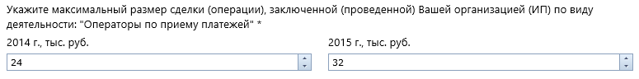
Укажите максимальный размер сделки (операции), заключенной (проведенной) Вашей организацией (ИП) по виду деятельности: "Коммерческие организации, заключающие договоры финансирования под уступку денежного требования в качестве финансового агента" | Указывается максимальный размер сделки или операции в 2014 и 2015 году (тыс. руб.), если в первом вопросе в качестве вида деятельности выбран пункт "Операторы по приему платежей"  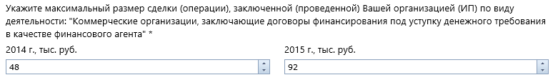
Укажите максимальный размер сделки (операции), заключенной (проведенной) Вашей организацией (ИП) по виду деятельности: "Индивидуальные предприниматели, оказывающие посреднические услуги при осуществлении сделок купли-продажи недвижимого имущества" | Указывается максимальный размер сделки или операции в 2014 и 2015 году (тыс. руб.), если в первом вопросе в качестве вида деятельности выбран пункт "Индивидуальные предприниматели, оказывающие посреднические услуги при осуществлении сделок купли-продажи недвижимого имущества"  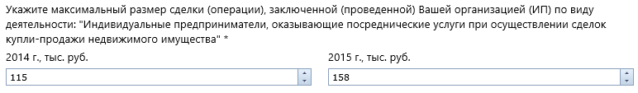
Укажите максимальный размер сделки (операции), заключенной (проведенной) Вашей организацией (ИП) по виду деятельности: "Лизинговые компании" | Указывается максимальный размер сделки или операции в 2014 и 2015 году (тыс. руб.), если в первом вопросе в качестве вида деятельности выбран пункт "Лизинговые компании"  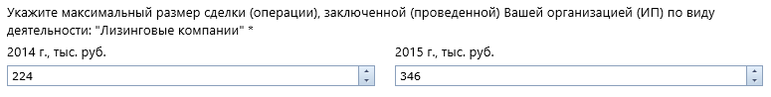

Заполнение вопросника. Раздел Законопослушность
Вопрос | Поле вопросника
Укажите количество сотрудников Вашей организации (ИП) с учетом филиалов, которые в соответствии со своими обязанностями выполняют функции в целях ПОД/ФТ (в обязанности которых входит подготовка и направление сведений в Росфинмониторинг, проведение идентификации лиц, принимаемых на обслуживание, иные сотрудники, в обязанности которых входит реализация правил внутреннего контроля) чел. | Указывается количество сотрудников организации (ИП) с учетом филиалов, выполняющих функции в целях ПОД/ФТ  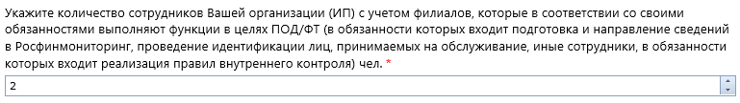
Укажите дату утверждения правил внутреннего контроля Вашей организации (ИП) | Выбор даты утверждения правил внутреннего контроля с помощью элемента календарь  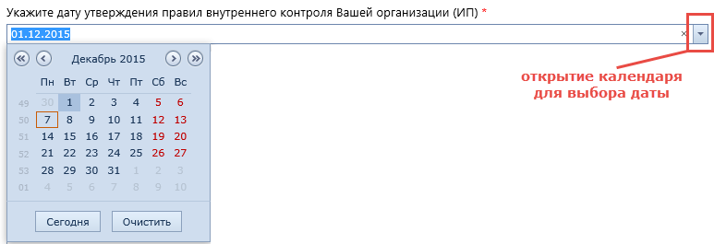
Были ли случаи, когда клиентом Вашей организации (ИП) являлось публичное должностное лицо? | Указывается факт случая, когда клиентом организации (ИП) являлось публичное должностное лицо  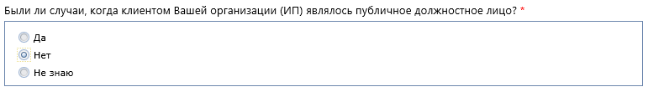  Примечание: публичное должностное лицо – физическое лицо, вне зависимости от его гражданства, относящееся к одной из следующих категорий:  - иностранное публичное должностное лицо;  - должностное лицо публичной международной организации;  - российское публичное должностное лицо:  - лицо, замещающее (занимающее) государственную должность РФ;  - лицо, замещающее (занимающее) должность члена Совета директоров ЦБ РФ;  - лицо, замещающее (занимающее) должность федеральной государственной службы, назначение на которую и освобождение от которой осуществляется Президентом РФ или Правительством РФ;  - лицо, замещающее (занимающее) должность в ЦБ РФ, государственных корпорациях и иных организациях, созданных РФ на основании федеральных законов, включенные в перечни должностей, определяемые Президентом Российской Федерации.
На основании каких документов проводится в Вашей организации (ИП) идентификация бенефициарных владельцев? | 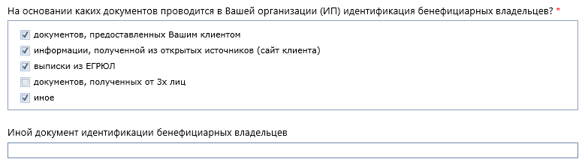  В случае иное – указывается иной документ идентификации бенефициарных владельцев
Как часто вы обновляете информацию о своем клиенте? | Из выпадающего списка выбирается частота обновления информации о клиенте  Варианты выбора:  - раз в квартал;  - раз в полгода;  - раз в год;  - иное – частота обновления информации о клиенте указывается вручную:  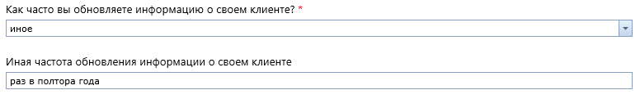
Прошло ли обучение в форме целевого инструктажа специальное должностное лицо Вашей организации (ИП) | Указывается положительный или отрицательный ответ  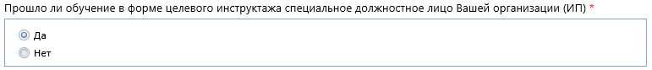
Осуществляла ли Ваша организация (ИП) операции с денежными средствами или иным имуществом, подлежащие обязательному контролю в 2014 - 2015 гг.? | Указывается положительный или отрицательный ответ  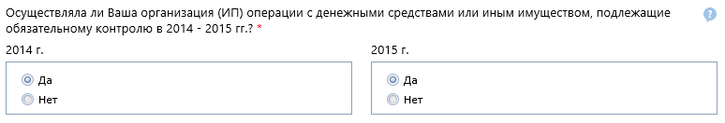  Примечание: операторы по приему платежей учитывают платежи физических лиц
Имелись ли случаи отвержения сообщений об операциях, подлежащих контролю? | Указывается положительный или отрицательный ответ. В случае положительного ответа, указываются основные причины отвержения сообщений об операциях:  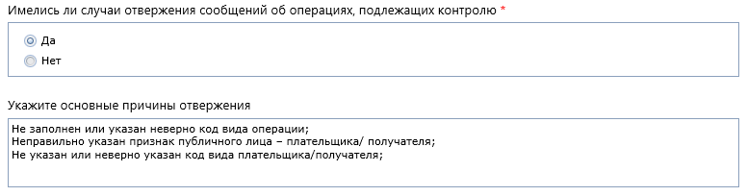
Укажите способ выявления операций, подлежащих обязательному контролю, в Вашей организации (ИП) | Из выпадающего списка выбирается способ выявления операций, подлежащих обязательному контролю:  Примечание: способы выявления операций:  - автоматизированный – с помощью программных продуктов;  - частично автоматизированный – применение программных продуктов и ручной обработки;  - не автоматизированный – ручная обработка.
Укажите способ выявления операций, подлежащих обязательному контролю, в Вашей организации (ИП) | Из выпадающего списка выбирается способ выявления необычных (сомнительных) операций:  Примечание: способы выявления операций:  - автоматизированный – с помощью программных продуктов;  - частично автоматизированный – применение программных продуктов и ручной обработки;  - не автоматизированный – ручная обработка.
Какой способ доступа к Перечню организаций и физических лиц, в отношении которых имеются сведения об их причастности к экстремистской деятельности или терроризму Вы используете при идентификации клиента, представителя клиента и (или) выгодоприобретателя, бенефициара? | Указывается способ доступа к Перечню при идентификации клиента и (или) выгодоприобретателя, бенефициара:  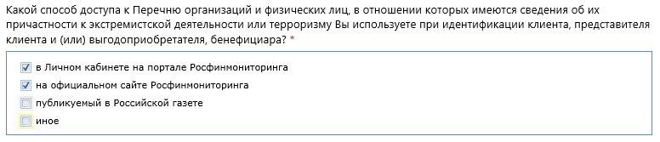  В случае иное – указывается иной способ доступа к Перечню организаций и физических лиц, в отношении которых имеются сведения об их причастности к экстремистской деятельности или терроризму
Есть ли у Вашей организации (ИП) клиенты с повышенным уровнем риска ОД/ФТ? | Указывается положительный или отрицательный ответ. В случае отрицательного ответа – указываются причина или причины отсутствия клиентов с повышенным уровнем риска ОД/ФТ:  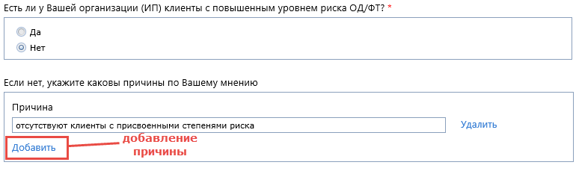

Заполнение вопросника. Раздел Лизинг
Вопрос | Поле вопросника
Укажите тип Вашей организации | Указывается тип лизинговой компании: универсальная или специализированная. В случае, если указана специализированная лизинговая компания, необходимо указать специализацию:  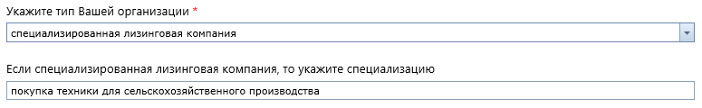
Укажите объект(ы) сдачи в лизинг | Указываются объект или объекты сдачи в лизинг:    Если выбрано иное, необходимо указать иной объект сдачи в лизинг
Сколько договоров возвратного лизинга было заключено Вашей организацией? | Указывается количество договоров возвратного лизинга, заключенных Вашей организацией в 2014 и 2015 г.г.:  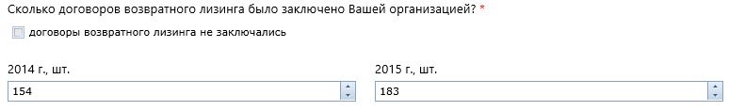  Если договоры возвратного лизинга не заключались, то установите флажок договоры возвратного лизинга не заключались:
Укажите источник финансирования лизинговой деятельности | Указываются все источники финансирования лизинговой деятельности Вашей организации  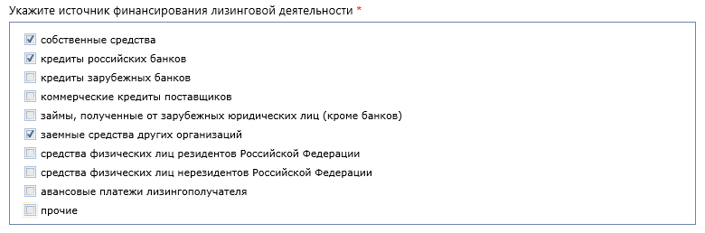  В случае прочие – указывается иные источники финансирования
Были ли среди Ваших клиентов – лизингополучателей указанные? | Отмечаются соответствующие пункты, если в качестве клиентов присутствуют бюджетные организации или органы государственной власти:  
Были ли случаи оплаты лизинговых платежей третьими лицами по договорам лизинга, заключенными Вашей организацией? | Указывается положительный или отрицательный ответ в случае, когда имелись факты оплаты лизинговых платежей третьими лицами по договорам лизинга, заключенных Вашей организацией:  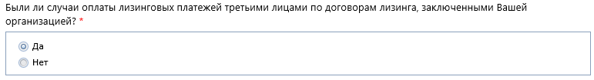

Заполнение вопросника. Раздел Организации или индивидуальные предприниматели осуществляющие риэлтерскую деятельность
Вопрос | Поле вопросника
Были ли случаи использования при совершении Вашими клиентами сделок купли - продажи недвижимого имущества средств материнского капитала, жилищных сертификатов? | Указывается наличие случаев использования для сделок купли-продажи недвижимого имущества средств:  - материнского капитала;  - жилищных сертификатов:  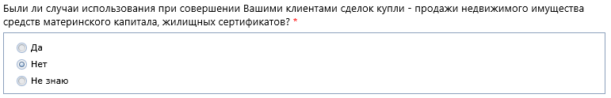
В каком сегменте работает Ваша организация (ИП) | Указывается сегмент недвижимости, с которым Ваша организация осуществляет риэлтерскую деятельность:  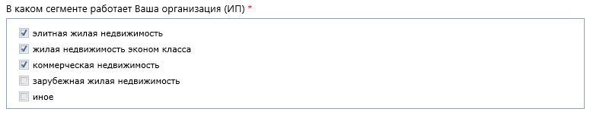  В случае иное – указывается иной сегмент недвижимости

Заполнение вопросника. Раздел Факторинг
Вопрос | Поле вопросника
Были ли случаи заключения договоров финансирования под уступку денежного требования в качестве финансового агента с зарубежными партнерами? | Указывается положительный или отрицательный ответ в случае наличия факта или фактов заключения договоров финансирования под уступку денежного требования в качестве финансового агента с зарубежными партнерами:  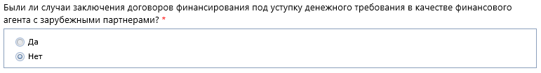
Финансирование под уступку денежного требования осуществляется Вашей организации за счет | Указываются виды средств, за счет которых осуществляется в Вашей организации финансирование под уступку денежного требования:  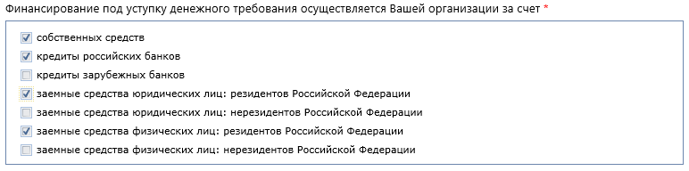
Укажите специализацию Вашей факторинговой компании | Указывается специализация Вашей факторинговой компании:    Примечание:  Внутренний факторинг – стороны по договору купли-продажи, а также факторинговая компания находятся в одной и той же стране.  Международный факторинг – факторинговая компания и его клиент (поставщик товара) являются резидентами разных государств.

Заполнение вопросника. Раздел Операторы по приему платежей
Вопрос | Поле вопросника
Укажите целевое назначение платежей физических лиц принимаемых Вашей организацией | Указываются все целевые назначения платежей физических лиц, принимаемых Вашей организацией. В случае иное – указываются иные назначения платежей:  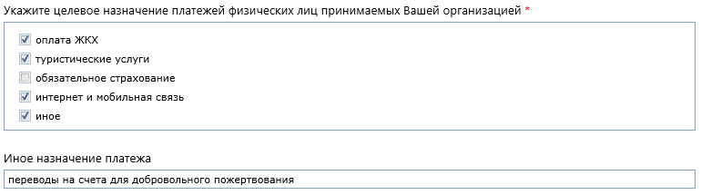
Привлекает ли Ваша организация платежных субагентов для приема платежей физических лиц? | Указывается положительный или отрицательный ответ при наличии факта привлечения Вашей организацией платежных субагентов для приема платежей физических лиц:  
Укажите способ приема платежей физических лиц | Указываются все способы приема платежей физических лиц Вашей организацией:  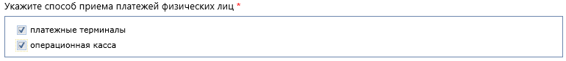

Для сохранения заполненной формы нажмите кнопку Сохранить в верхней части формы вопросника:
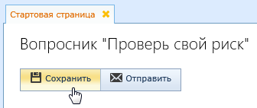

В результате сохранения вопросник получает статус Черновик и доступен для дальнейшего заполнения и отправки.

Открытие и заполнение черновика вопросника
Для продолжения заполнения черновика вопросника откройте в меню ЛК Вопросники «Проверь свой риск» пункт Черновики и выберите черновик или на стартовой странице в окне информации перейдите по ссылке продолжить заполнение или отправить:
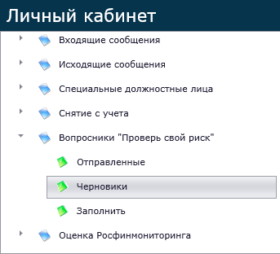

В результате откроется страница черновика вопросника для продолжения заполнения:

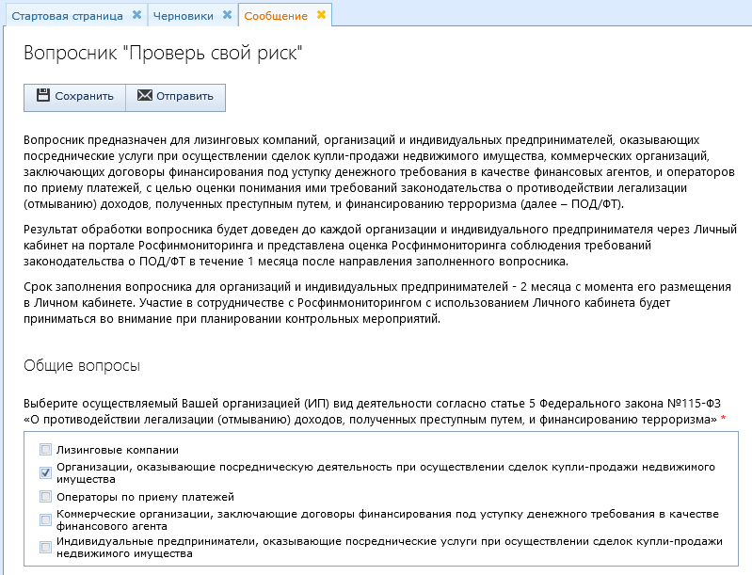

Отправка вопросника «Проверь свой риск»
Для отправки заполненного вопросника нажмите кнопку Отправить в верхней части формы:
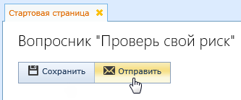

В результате появится окно предупреждения:
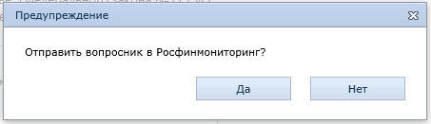

Нажмите кнопку Да. В результате вопросник будет отправлен для обработки в Росфинмониторинг и на странице отобразится уведомление:
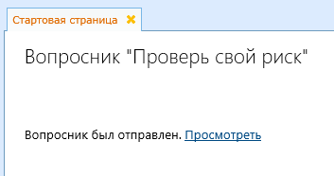

После отправки вопросник получает статус Отправлен и в окне Информация на главной странице будет выведено сообщении об ожидании оценки:
Для просмотра отправленного вопросника откройте в главном меню ЛК Вопросники «Проверь свой риск» пункт Отправленные и в списке отправленных вопросников выполните команду Просмотреть:

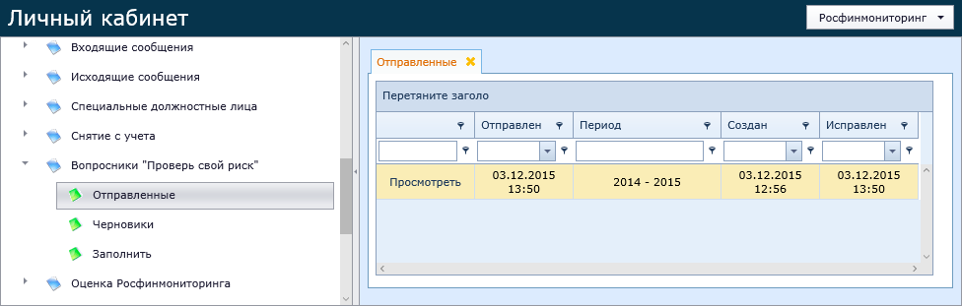

Отправленный вопросник доступен только для просмотра и в главном меню ЛК Вопросники «Проверь свой риск» после выполнения пункта Заполнить выводится информация о том, что вопросник уже был создан:
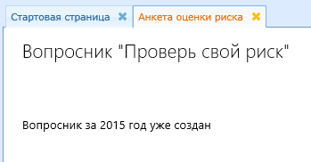

Оценка Росфинмониторинга

Индексы оценки Росфинмониторинга
После обработки отправленного вопросника и поступления оценки, формируется индекс применения мер надзорного регулирования. Существуют три индекса оценки:
- высокий:

- средний:

- низкий:


После получения оценки, индекс оценки Росфинмониторинга отображается на стартовой странице ЛК:

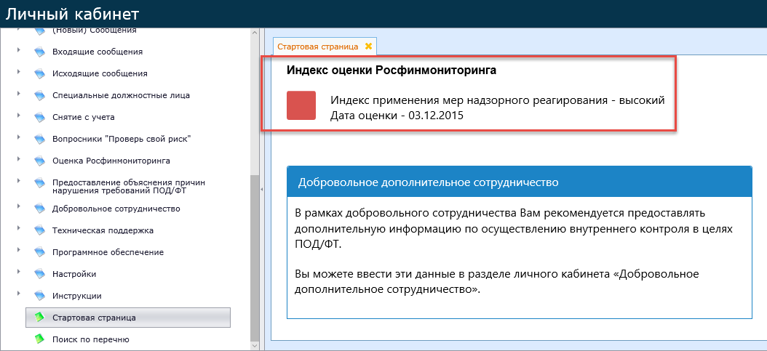

В зависимости от полученного индекса оценки и количества нарушений требований ПОД/ФТ, на стартовой странице ЛК выводится информация о нарушениях со ссылкой на форму предоставления объяснений:
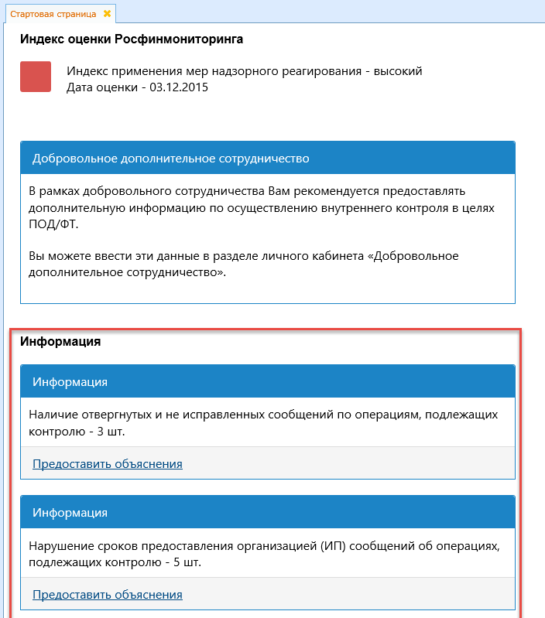

Просмотр полученных оценок Росфинмониторинга
Для просмотра полученной оценки выполните в главном меню ЛК Оценка Росфинмониторинга пункт Полученные оценки. В результате откроется страница Оценки:

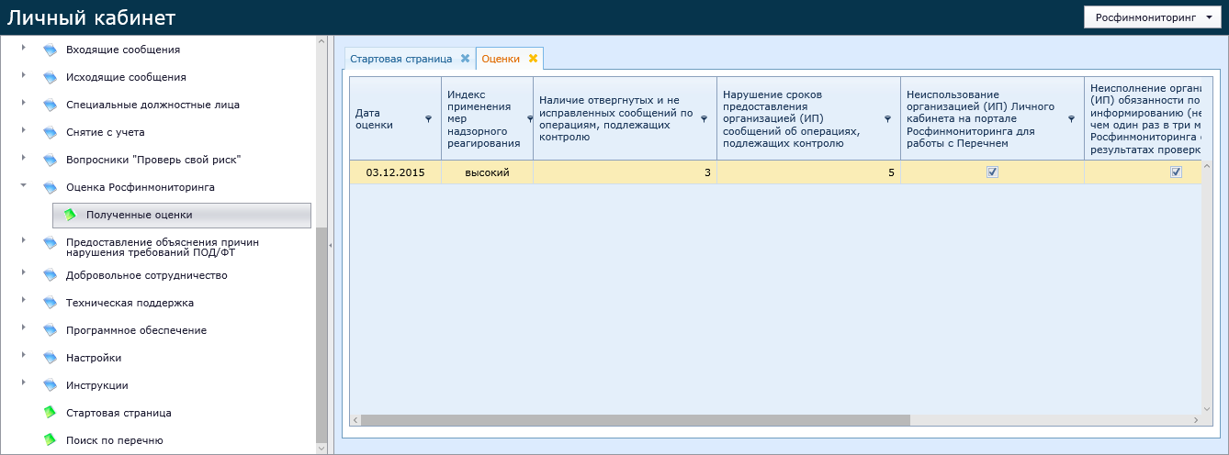

В таблице Оценки отображается следующая информация:
- Дата оценки;
- Индекс применения мер надзорного реагирования;
- Наличие отвергнутых и неисправленных сообщений по операциям, подлежащим контролю – количество неисправленных сообщений;
- Нарушение сроков предоставления организацией (ИП) сообщений об операциях, подлежащих контролю – количество нарушений сроков предоставления;
- Неиспользование организацией (ИП) Личного кабинета на портале Росфинмониторинга для работы с Перечнем – факт неиспользования Перечня организаций и физических лиц, в отношении которых имеются сведения об их причастности к экстремистской деятельности или терроризму;
- Неисполнение организацией (ИП) обязанности по информированию (не реже один раз в три месяца) Росфинмониторинга о результатах проверки – факт нарушения Федерального закона от 7 августа 2001 года № 115-ФЗ (ред. от 28.06.2013) «О противодействии легализации (отмыванию) доходов, полученных преступным путем, и финансированию терроризма» ст. 7 п. 1 п. п. 7 (не реже чем один раз в три месяца проверять наличие среди своих клиентов организаций и физических лиц, в отношении которых применены либо должны применяться меры по замораживанию (блокированию) денежных средств или иного имущества, и информировать о результатах такой проверки уполномоченный орган в порядке, установленном Правительством Российской Федерации, а для кредитных организаций, профессиональных участников рынка ценных бумаг, страховых организаций (за исключением страховых медицинских организаций, осуществляющих деятельность исключительно в сфере обязательного медицинского страхования), страховых брокеров, управляющих компаний инвестиционных фондов, паевых инвестиционных фондов и негосударственных пенсионных фондов, кредитных потребительских кооперативов, в том числе сельскохозяйственных кредитных потребительских кооперативов, микрофинансовых организаций, обществ взаимного страхования, негосударственных пенсионных фондов, ломбардов в порядке, установленном Центральным банком Российской Федерации по согласованию с уполномоченным органом);
- Наличие решений кредитных организаций – факт наличия решений кредитных организаций хотя бы по одному из перечисленных:
  - Об отказе от заключения договора банковского счета (вклада) с организацией (ИП);
  - Об отказе в выполнении распоряжения организации (ИП) о совершении операции;
  - О расторжении с организацией (ИП) договора банковского счета (вклада).
- Возможное непредставление организацией (ИП) сведений по операциям, подлежащих обязательному контролю – факт наличия признаков нарушения о непредставлении организацией (ИП) сведений по операциям, подлежащих обязательному контролю.

Предоставление объяснения причин нарушения требований ПОД/ФТ

Информация о нарушениях требований ПОД/ФТ
Информация о нарушениях требований ПОД/ФТ отображается в виде информационных блоков на стартовой странице ЛК. В каждом блоке выводится информация о факте нарушения или количестве нарушений.
Виды нарушений и предоставляемых объяснений представлены в следующей таблице:

Вид нарушения | Блок предоставляемых объяснений
Наличие отвергнутых и не исправленных сообщений по операциям, подлежащих контролю | 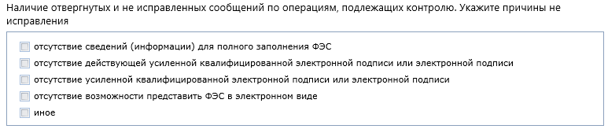  В случае иное – указывается Иная причина
Нарушение сроков предоставления организацией (ИП) сообщений об операциях, подлежащих контролю | 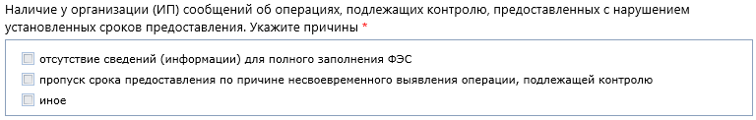  В случае иное – указывается Иная причина
Неиспользование организацией (ИП) Личного кабинета на портале Росфинмониторинга для работы с Перечнем организаций и физических лиц, в отношении которых имеются сведения об их причастности к экстремистской деятельности или терроризму | 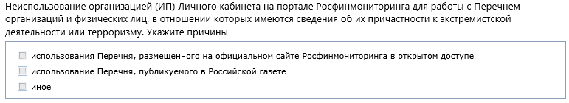  В случае иное – указывается Иная причина
Неисполнение организацией (ИП) обязанности по информированию (не реже чем один раз в три месяца) Росфинмониторинга о результатах проверки среди своих клиентов организаций и физических лиц, в отношении которых применены либо должны применяться меры по замораживанию (блокированию) денежных средств или иного имущества | 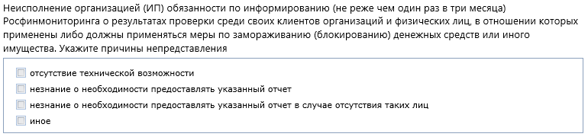  В случае иное – указывается Иная причина
Наличие решений кредитных организаций хотя бы по одному из перечисленных:  - об отказе от заключения договора банковского счета (вклада) с организацией (ИП);  - об отказе в выполнении распоряжения организации (ИП) о совершении операции;  - о расторжении с организацией (ИП) договора банковского счета (вклада). | 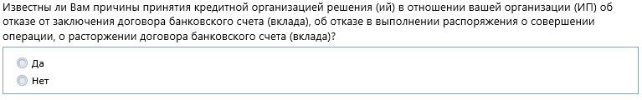  В случае ответа Да указывается причина:  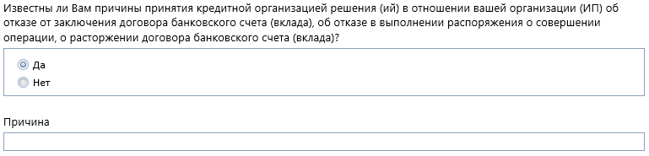
Наличие признаков нарушения о непредставлении организацией (ИП) сведений по операциям, подлежащих обязательному контролю | 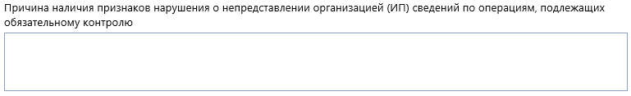

Предоставление объяснения причин совершения нарушений
Для предоставления объяснения причин совершения нарушения требований ПОД/ФТ выберите в главном меню ЛК Предоставление объяснения причин нарушения требований ПОД/ФТ пункт Заполнить или на стартовой странице в любом окне информации о нарушениях перейдите по ссылке Предоставить объяснения:
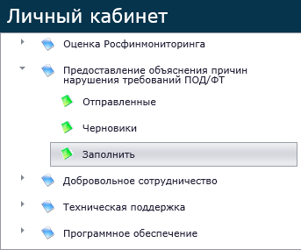 | 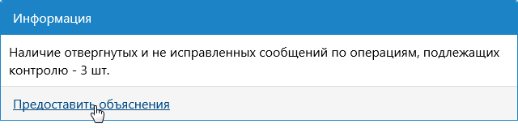

В результате откроется страница Предоставление объяснения причин совершения нарушений:

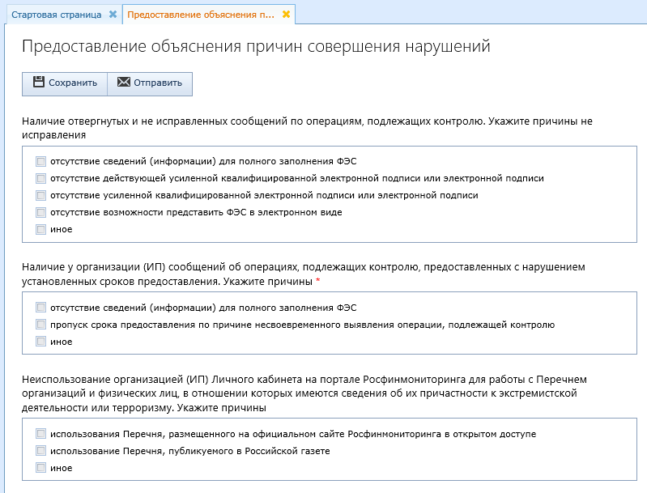

Заполните поля формы во всех блоках вопросов.

Для сохранения черновика и дальнейшего заполнения формы предоставления объяснения причин совершения нарушений, нажмите кнопку Сохранить в верхней части страницы:
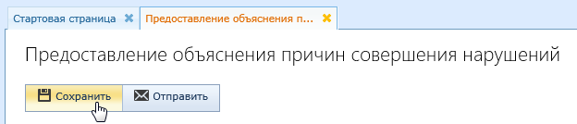

В результате сохранения форма предоставления объяснения причин получает статус Черновик и доступна для дальнейшего заполнения и отправки.

Для отправки заполненной формы предоставления объяснения причин совершения нарушений, нажмите кнопку Отправить:

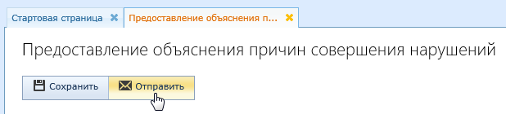

Открытие и заполнение черновика формы предоставления объяснения причин
Для продолжения заполнения черновика формы предоставления объяснения причин откройте в меню ЛК Предоставление объяснения причин нарушения требований ПОД/ФТ пункт Черновики, выберите черновик и выполните команду Просмотреть:

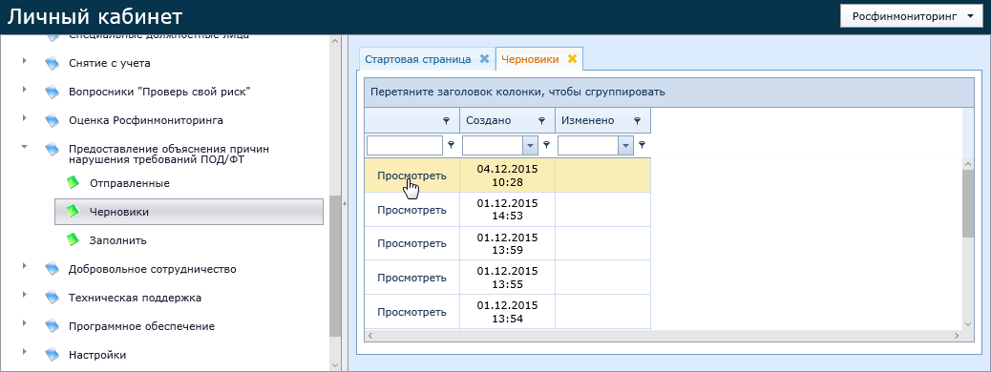

В результате откроется страница черновика формы предоставления объяснения причин для продолжения заполнения:

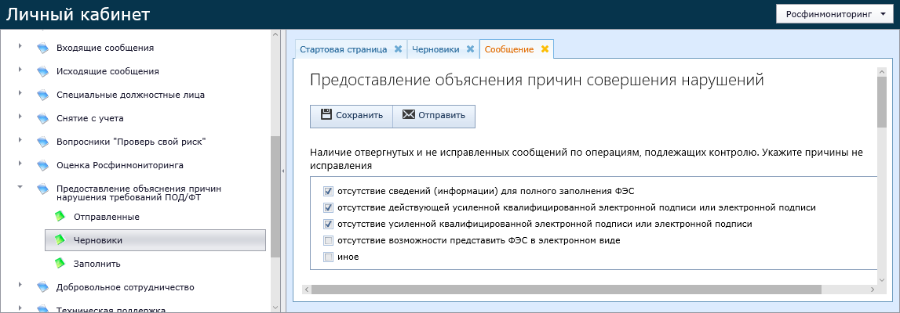

Отправка формы предоставления объяснения причин нарушений
Для отправки заполненного формы нажмите кнопку Отправить в верхней части формы:

В результате появится окно предупреждения:
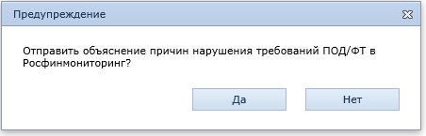

Нажмите кнопку Да. В результате форма будет отправлена для обработки в Росфинмониторинг и на странице отобразится уведомление:
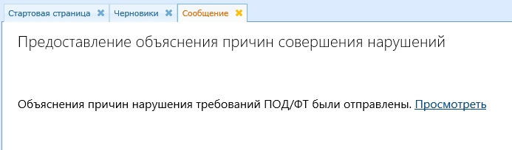

После отправки форма получает статус Отправлена.

Для просмотра отправленной формы предоставления объяснения причин откройте в главном меню ЛК Предоставление объяснения причин нарушения требований ПОД/ФТ пункт Отправленные, выберите форму из списка и выполните команду Просмотреть:

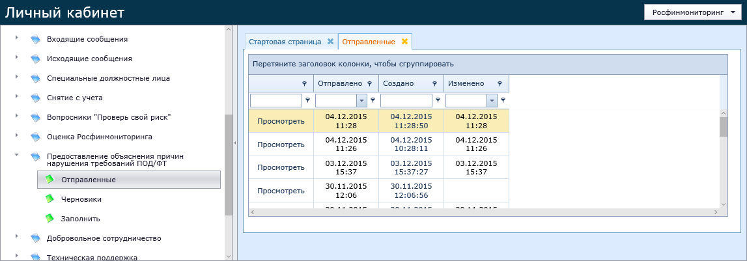

В результате откроется страница с отправленной формой.

Примечание: После отправки формы объяснения причин совершения нарушений следует ожидать обработки отправленных сведений. Индекс оценки Росфинмониторинга на главной странице и информация о нарушениях изменятся только после обработки!

